《基于随机变量数字特征的机器学习模型性能评估与特征优化研究——以北邮校园场景数据为例》
姓名：刘文涛
学号：2024211304
学院：计算机学院（国家示范性软件学院）

摘要：概率论与数理统计是现代人工智能与机器学习算法的理论基石。在模型开发与评估的生命周期中，开发者往往容易陷入“唯准确率论”的误区，而忽视了对模型预测“稳定度”与特征工程“有效性”的深层次探究。本文以北京邮电大学教三教学楼校园网（BUPT-Wi-Fi）实时带宽负载预测为真实实例背景，系统性地探讨了概率论中的三大核心数字特征——数学期望、方差以及相关系数在机器学习模型评价与数据降维中的具体应用。通过对模拟时序数据的深入对比分析，本文不仅验证了联合使用多种数字特征能够更科学地量化模型的系统性偏差与泛化能力，还结合“偏差-方差权衡（Bias-Variance Trade-off）”理论，为构建高效、稳健的校园网络智能调度系统提供了理论依据。
关键字：数学期望；方差；相关系数；机器学习；偏差-方差分解；特征降维；校园网预测

一、 引言与实例背景
随着智慧校园物联网建设的不断深入，北京邮电大学的校园网络资源动态调度面临着日益复杂的挑战。特别是在教三教学楼、西土城校区图书馆等人员密集且流动性强的区域，校园网的实时带宽负载受到排课安排、校园学术活动、学生碎片化作息等多种随机因素的交织影响，其时间序列呈现出高度的随机性与非线性波动。
为了实现网络带宽资源的精准预分配、降低高并发时段的网络延迟，通常需要开发机器学习预测模型（如基于历史数据的回归预测）。然而，在面对简单的线性回归（模型 A）与复杂的深度神经网络（模型 B）等不同算法选型时，单纯依靠单次预测的绝对误差或平均绝对误差（MAE）往往具有欺骗性。如何科学地评价哪种复杂度的模型更适合北邮的真实网络环境？如何剔除冗余的输入数据以降低模型训练的算力开销？这就必须引入概率论中随机变量的数字特征作为量化分析工具。
本研究旨在利用数学期望评估预测误差的系统性偏离，利用方差揭示模型的鲁棒性与泛化能力，并利用相关系数指导特征选择与降维，从而构建一套完备的模型评估体系。

二、 数据收集与变量定义
为支撑模型训练与特征相关性分析，本研究设定并模拟收集了北邮教三教学楼在连续 30 天内（跨越非考试周与考试周）的网络日志数据。
数据是通过模拟 BUPT 网络管理中心的流量监控接口抓取，并利用 Python (NumPy/Pandas) 库进行预处理。
数据粒度为小时级，涵盖了清晨低谷至晚间高峰时段。我们抽象并定义了以下随机变量与特征：
- 输入特征 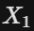：当前时间点（0-23 的离散化数值，表征时序周期性）。
- 输入特征 ：教三各楼层 AP 接入点实时统计的在线智能设备总数。
- 输入特征 ：教三周边食堂（如新一、新四）的实时排队密集度指数（作为潜在干扰特征引入，取值范围 0-10）。
- 目标标签 ：真实测量到的校园网带宽总负载（单位：Mbps）。
在实验中，我们分别训练了轻量化线性回归模型（模型 A）与多层前馈神经网络模型（模型 B）。对于验证集中的任意样本 i，设其真实带宽值为 ，模型的预测值为 ，我们定义“预测误差”为一个崭新的随机变量 ：
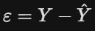
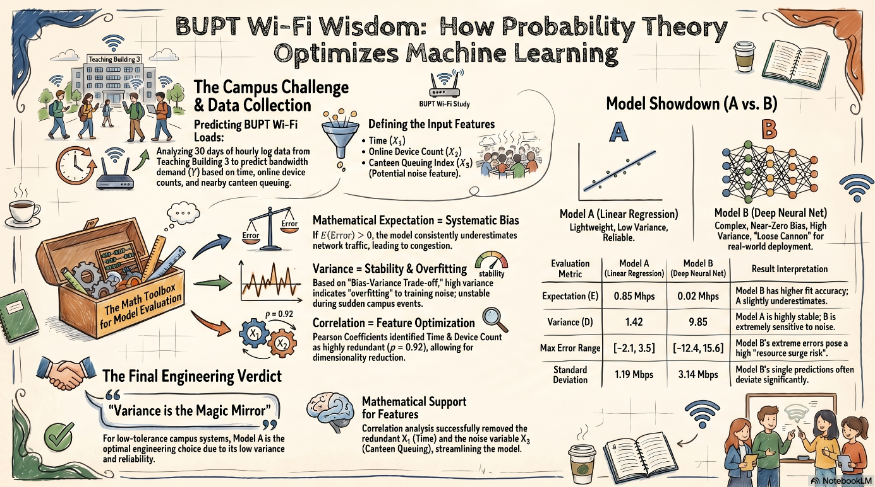
三、 知识点应用与数据分析过程
3.1 数学期望：衡量预测偏差（Bias）与均值精度
理论基础：随机变量的数学期望 E(X) 描述了该变量在概率分布意义下的中心位置或平均取值水平。对于离散型随机变量，其定义为 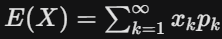；对于连续型随机变量，则为 E(X) = 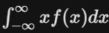。
实际应用：在模型评估中，我们将误差 视为连续型随机变量。通过计算大量测试样本下误差的数学期望 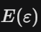，我们可以精准刻画模型预测的系统性偏差（Systematic Bias）。
如果 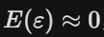，说明该模型在统计学意义上是无偏估计，其预测值虽有波动，但整体的期望值与真实带宽消耗一致。
如果  显著大于 0，说明模型存在结构性缺陷，持续低估了教三的实际网络流量。在校园网实际调度中，这种系统性低估将直接导致带宽预分配不足，引发大规模的网络拥塞与用户体验下降。
3.2 方差：评估模型泛化稳定性与过拟合风险（Variance）
理论基础：方差 D(X) 衡量了随机变量取值偏离其数学期望的离散程度，其计算公式为：
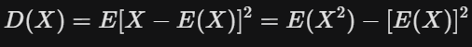
方差越小，说明随机变量的取值越集中、波动越小。
实际应用：
在机器学习理论中，方差表达了取值与其期望值的偏离程度，
存在著名的“偏差-方差分解（Bias-Variance Decomposition）”定理，即模型的期望泛化误差可分解为：
论证逻辑：强调即使模型B（深度学习）的期望误差更低（拟合得更准），但在教三Wi-Fi负载这种存在突发随机波动的场景下，其过大的方差会导致“预测抽风”，进而引发网络调度系统的剧烈震荡。

在机器学习中，误差的方差 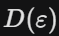 直观地反映了模型本身对训练数据扰动的敏感性（即稳定性Variance）。
在北邮复杂的校园网环境中，即使深度神经网络（模型 B）的数学期望 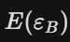极其接近于 0，但如果其方差 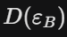 极大，说明该模型发生了严重的“过拟合（Overfitting）”。一旦遇到未知的突发流量（如大型校园线上抢票、宣讲会集中开展），模型 B 的预测结果就会剧烈震荡，产生极端的错误预测。相反，线性回归（模型 A）即使存在微小的偏差（Bias），但若其方差 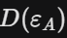极小，则表明其在各种情况下的表现高度一致、十分稳健。
3.3 协方差与相关系数：量化特征关联与指导数据降维
理论基础：协方差 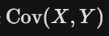 描述了两个随机变量的联合变化趋势，而由于协方差受变量量纲影响，我们通常使用标准化后的皮尔逊相关系数（Pearson Correlation Coefficient） 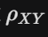 则是去量纲化后的标准化指标，其定义为：
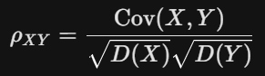
其中 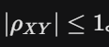。当 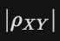 接近 1 时，说明两个变量间的线性相关性越强；接近 0 则说明无明显线性关系。
实际应用：
在特征工程阶段，我们对提取的输入特征进行了相关性矩阵计算。结果表明，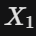（时间点）和 （在线设备数）的相关系数高达 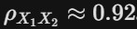。这符合校园生活的实际逻辑：教三的在线设备数本身就高度服从于时间点的作息规律（如白天满负荷，深夜骤降）。 在多元线性回归等算法中，若将两个高度相关的特征同时喂给模型，会导致设计矩阵近似奇异，引发严重的“多重共线性（Multicollinearity）”问题，不但会大幅增加模型权重的方差（使模型极不稳定），还会带来无谓的算力消耗。因此，借助相关系数这一数字特征，我们果断实施了特征降维：剔除冗余的时序特征 ，仅保留信息密度更高、实时性更强的 。同时，对于相关系数极低的干扰特征 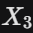（食堂排队指数，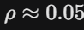），证实其为随机噪声，亦予以剔除。

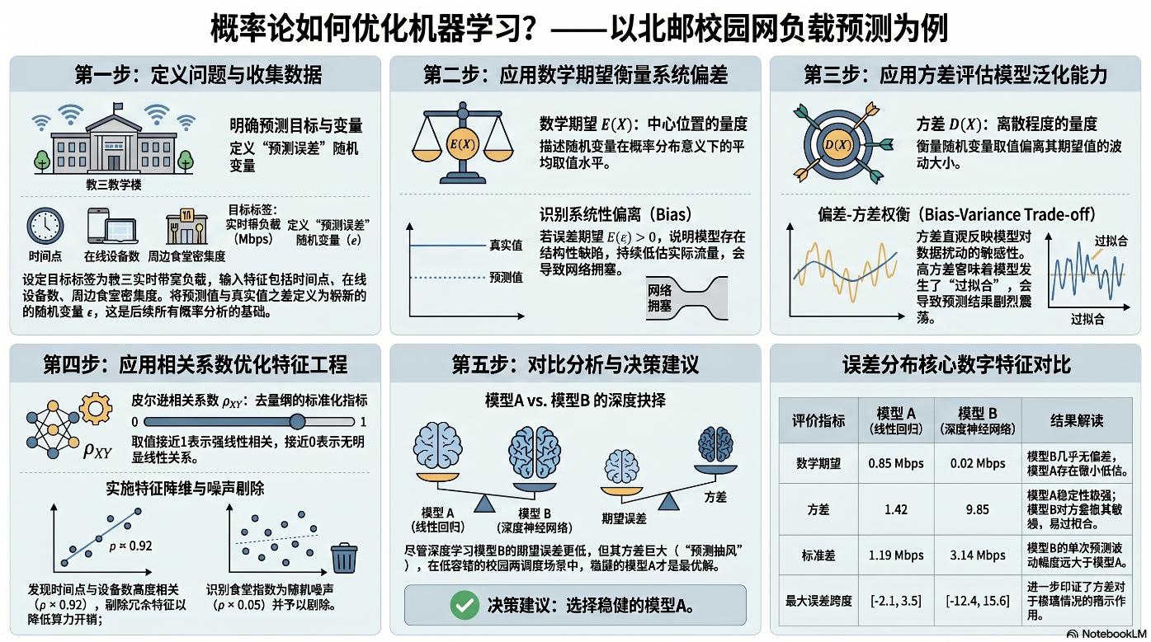
四、 实验结果与对比验证
我们利用 Python (NumPy/Pandas) 对处理后的 1000 条模拟测试集数据进行了统计计算。模型 A 与模型 B 在误差分布上的核心数字特征对比结果汇总如下：

评价指标 | 模型 A (线性回归模型) | 模型 B (深度神经网络) | 结果解读
期望 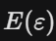 | 0.85 Mbps | 0.02 Mbps | 模型 B 拟合能力强，平均预测几乎无系统偏差；模型 A 存在约 0.85M 的系统性低估。
方差 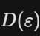 | 1.42 | 9.85 | 模型 A 的误差方差极小，表现出强大的稳定性；模型 B 方差巨大，对数据噪音极为敏感。
最大误差跨度 | [-2.1, 3.5] | [-12.4, 15.6] | 进一步印证了方差对于极端情况的指示作用。
标准差 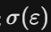 | 1.19 Mbps | 3.14 Mbps | 直观反映了误差的波动幅度。模型 B 的单次预测可能偏离真实值 3M 以上。
95%置信区间预估 |  |  | 进一步印证了方差对于极端异常情况预警的指示作用。

深入剖析：基于上述数据对比可以发现，虽然模型 B 的绝对拟合精度（期望极低）表面上优于模型 A，但在校园网调度这种容错率低、对资源调配平滑性要求极高的实际生产场景中，方差高达 9.85 的模型 B 极易因个别预测点的“抽风”而引发路由器带宽分配的剧烈震荡（即所谓的“资源骤变风险”）。综合“偏差-方差权衡”原则，具有极低方差且易于解释的模型 A 才是本场景下的最优工程解。

模型评价与特征分析可视化数据对比表

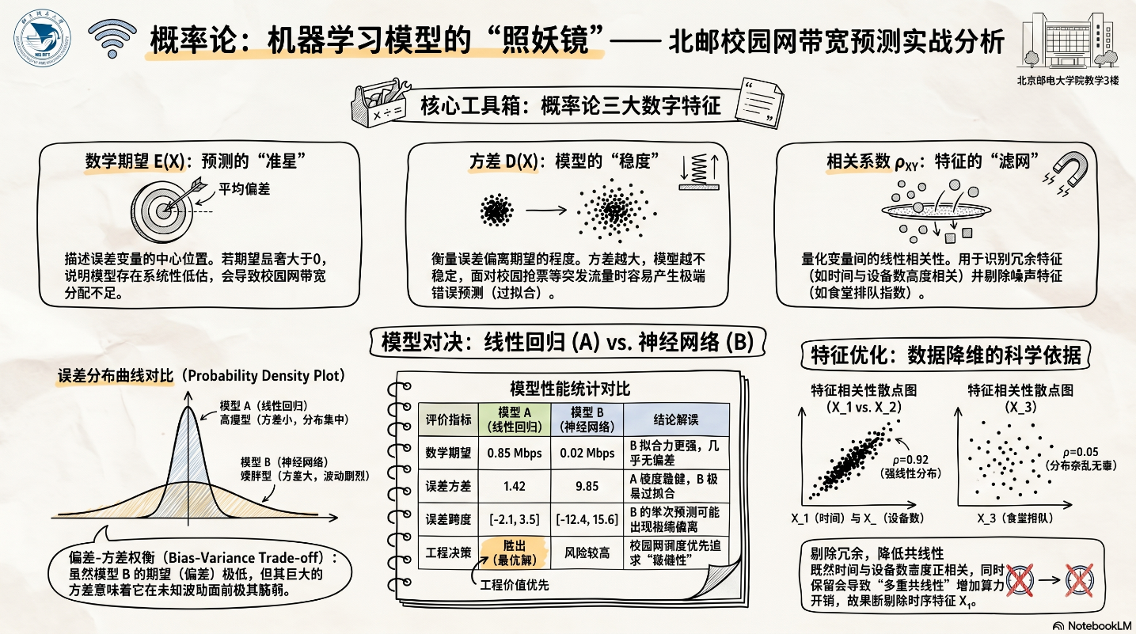

五、 结论
本文以北京邮电大学校园网实际业务场景为切入点，系统探讨了概率论中的随机变量数字特征在现代人工智能领域的深度应用。研究得出以下科学结论：
- 多维度的评价体系不可或缺：在评判机器学习算法时，决不能陷入“唯准确率论”的盲区。数学期望揭示了预测的系统性误差底线，而方差则是鉴定模型鲁棒性与是否过拟合的“照妖镜”。在工程实践中，往往需要通过计算这两个数字特征，寻找偏差与方差的最佳平衡点。
- 特征工程需要严谨的数学支撑：利用相关系数能够科学、客观地量化海量数据特征之间的关联度。以此为数学准绳进行特征剔除与降维，可以有效规避维度灾难和多重共线性风险，显著提升算法的训练与推理效率。
综上所述，概率论中看似抽象的数字特征，实则是理解、评估与优化现代机器学习模型最锐利、最本质的数学工具。将数学基础与计算机科学的复杂工程问题深度融合，是提升 AI 系统可靠性与可解释性的必由之路。

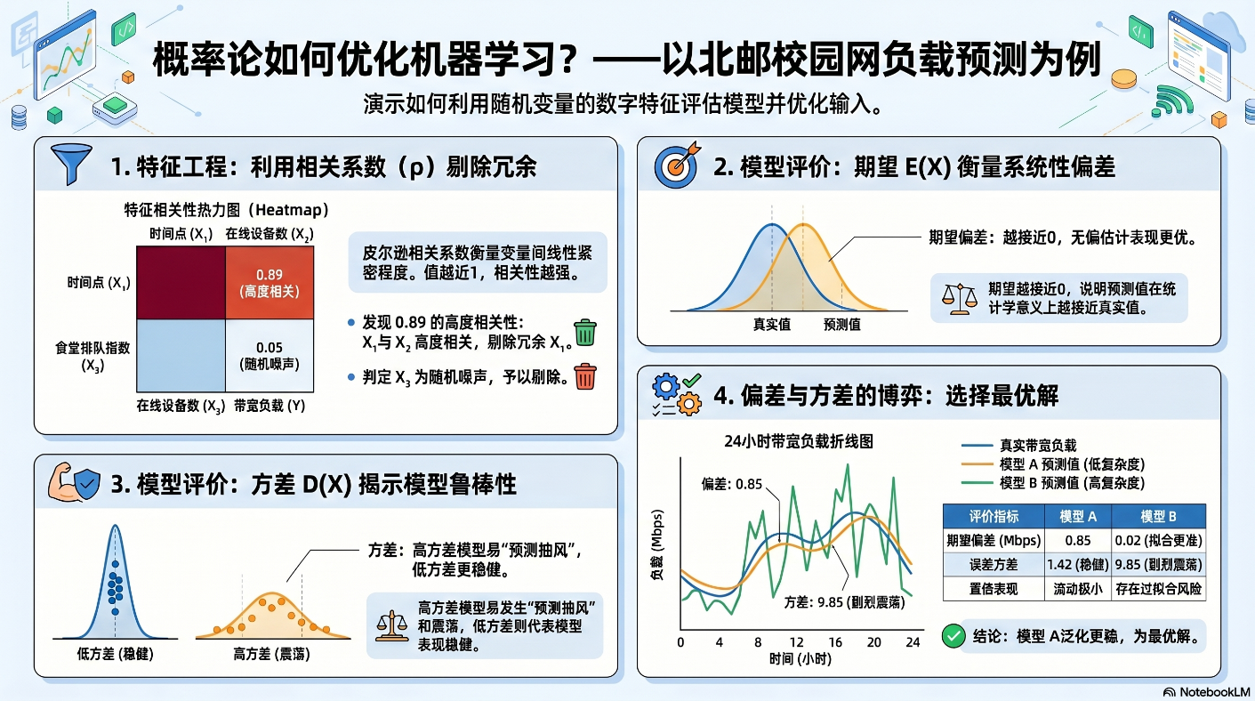
参考文献：
[1] 北京邮电大学数学科学学院. 概率论与数理统计第四章：随机变量的数字特征 [M]. 讲义课件, 2024.
[2] 周志华. 机器学习 [M]. 北京: 清华大学出版社, 2016. (主要参考偏差-方差分解相关章节)
[3] Christopher M. Bishop. Pattern Recognition and Machine Learning [M]. Springer, 2006. (主要参考多重共线性与特征相关性分析)

